**ІНТЕГРОВАНИЙ УРОК З МАТЕМАТИКИ ТА ІНФОРМАТИКИ «КООРДИНАТНА ПЛОЩИНА»**

**6 клас**

**Мета:**

*Навчальна:* систематизувати і узагальнити знання з теми «Координати на площині»,продемонструвати можливості інтегрування математики та інформатики, систематизувати знання з теми «Алгоритмізація», вивчення системи команд виконавця Чертежник, удосконалити обчислювальні навички учнів.

*Виховна:* формування уміння роботи з виконавцем, розвиток соціального інтелекту, аналізувати, робити висновки, розвивати уміння працювати в групі, свідоме ставлення до праці, почуття національної гідності, любові до рідної України.

*Розвиваюча:* набуття навиків самостійної роботи, вміння бачити проблему і окреслити шлях їх вирішення.

**Обладнання:** персональні комп’ютери, проектор, програма виконавця Чертежник, слайдові презентація.

План уроку

1. Організаційний момент. Повторення інструкції правил поведінки в кабінеті інформатики.
2. Перевірка домашньої роботи.
3. Фронтальне опитування.
4. Робота з виконавцем Чертежник.
5. Гра «Коло повторення»

**Хід уроку**

1. **Організаційний момент**

На сьогоднішньому, не простому для вас уроці математики та інформатики, ми повторюватимемо тему «Координатна площина, координати точки на площині» та ви зможете знання по цій темі застосувати під час вивчення теми «Алгоритмізація» на уроках інформатики.

Сьогодні урок буде проведений в класі інформатика, тому нам треба пригадати правила техніки безпеки життєдіяльності при роботі з комп’ютером.

1. **Перевірка домашнього завдання.**

Учні демонструють плакати з зображенням на координатній площині різноманітних фігур предметів живої та не живої природи. Кожна фігура задається множиною крапок, з вказаними координатами. Роботи учнів оцінюється.

1. **Фронтальне опитування**

* Дати визначення координатної площини.
* Як називається горизонтальна пряма?
* Як називається вертикальна пряма?
* На скільки частин розбивають площину осі ОХ і ОУ? Як вони називаються?
* Чому прямокутна система координат називається декартовою?
* Як називається точка, яка має координати (0;0)?
* Назвіть координати точок, зображених на рисунку.

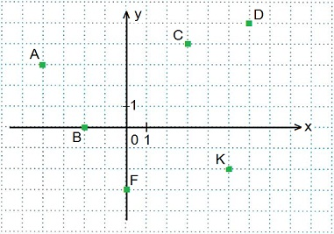

* Точка М розташована у ІІ четверті. В якій четверті розташовані:

А) М(-Х,-У);

Б)М(|Х|,У);

В)М(|Х|,|У|);

Г) М(Х,|У|);

* Що називається модулем числа |а|? Що воно позначає?
* Позначена частина координатної площини, які утворюють точки Р(Х,У). Яким умовам відповідають точки (х,у)?

І ІІ

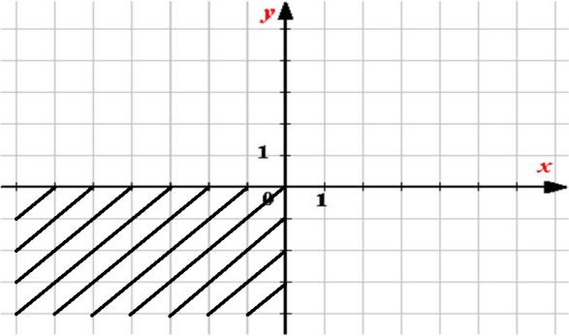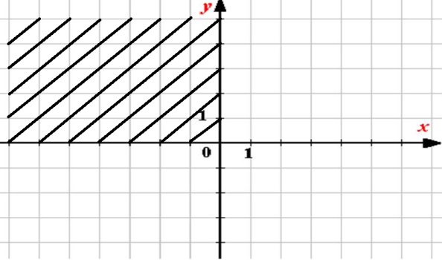

ІІІ

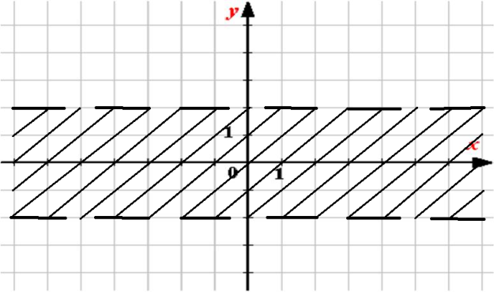

1. х<0;

y≥0;

1. |y|<2;
2. х≤0

y≥0;

1. х≤0

y≤0;

1. -2≤y<-2
   * Яке прислів’я зашифроване на рисунку?

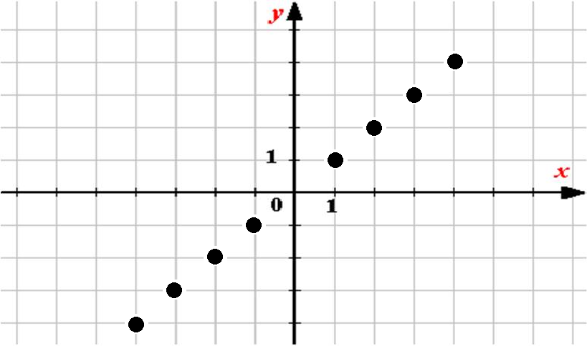

Відповідь: Який господар – такий і тин, який батько – такий і син.

або

Як гукнеться – так і відгукнеться.

1. **Гра «Коло повторення» (учитель інформатики)**

Перед тим як виконувати наступне завдання, ми повторимо все те, що нам сьогодні буде потрібно для роботи з програмою виконавцем Чертежник. Повторимо в ході гри «Коло повторення». У кожної пари на парті карточки з питанням та відповіддю, яка не відноситься до питання. Починає той, у кого на карточці стоїть знак ₴. Ви зачитуєте питання, а відповідь шукають інші учні, далі продовжує той, у кого була правильна відповідь на попереднє запитання.

1. Чітка послідовність дій. (План)
2. Алгоритм, складений для комп’ютера. (Програма)
3. Зміна властивостей об’єкта, взаємодія між об’єктами, утворен­ня нового об’єкта або знищення існуючого об’єкта. (Подія)
4. Електронний пристрій для обробки інформації. (Комп’ютер)
5. Того, хто виконує алгоритм, називають. (виконавець)
6. Предмети, явища і процеси, які розглядаються як єдине ціле. (Об’єкти)
7. Точна, зрозуміла вказівка для виконання якоїсь дії. (Команда)
8. Послідовність виконуваних дій називають... (алгоритм).
9. Кожна окрема дія алгоритму — ... (команда).
10. Алгоритм, у якому команди виконуються послідовно, називають. (лінійним).
11. Запис алгоритму за допомогою геометричних фігур — ... (блок- схема).
12. Виконавцем алгоритму може бути. (людина або автоматичний пристрій, які розуміють і вміють точно виконувати команди алгоритмів).
13. **Робота з виконавцем Чертежник.**

Початкове положення пера виконавця Чертежник: піднято і знаходиться над точкою (0, 0). У такому ж становищі повинно бути перо після виконання програми.

Основні команди виконавця Чертежник:

ToPoint (x, y) - перемістити перо виконавця Чертежник в точку (х, у);

PenUp - підняти перо виконавця Чертежник;

PenDown - опустити перо виконавця Чертежник.

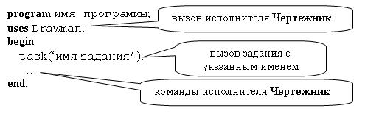Для виклику завдання для виконавця Чертежник використовується наступний шаблон програми:

Program ім'я програми; - Заголовок програми.

Тут ім'я програми - будь-яка послідовність латинських букв і цифр, що починається з букви. Буквою вважається також символ підкреслення "_". Приклади імен програм: X, Primer_l, Num5, Rob. Ім'я програми не може збігатися з ім'ям виконавця Drawman і ім'ям його будь-якої команди.

Програма складається з окремих команд. В одній сходинці можна записувати кілька команд. Команди відокремлюються один від одного сим «крапка з комою» («;»). Програма закінчується символом «точка» («.»). Команди розміщуються в програмі між словами begin ... end.

Команда uses Drawman; викликає виконавця Чертежник. Після цього в програмі можна використовувати команди виконавця Чертежник.

У команді Task вказується ім'я завдання. При виклику цього завдання на екрані відображається координатна площина, на якій належить працювати виконавцю Чертежник, і умову задачі. Далі ми повинні написати програму рішення задачі, ввести програму в комп'ютер і виконати її. Якщо отримано невірне рішення, в програму слід внести зміни і знову виконати її у вигляді малюнка, зображеного червоним кольором.

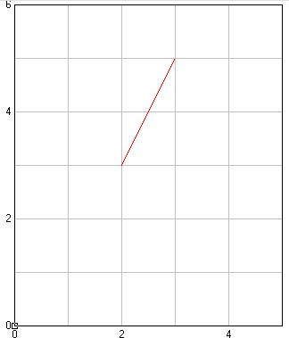

Діти ми живемо в Україні. Кожен громадянин України повинен знати державні символи своєї країни. Які державні символи ви знаєте?

Завдання на картках. Створити малюнок в програмі виконавця Чертежник.

Прапор України



**Підсумок.** На сьогоднішньому уроці ми повторили тему «Координатна площина» з математики, тему «Алгоритмізація» з інформатики. Працювали над різними завданнями, використовували виконавець алгоритмів. Оцінки за урок. Ваш настрій на смайликах і сьогоднішній урок хочеться закінчити словами Д. Сантаяна

«Подобно тому, как все исскуство тяготеет к музыке все науки стремяться к математики»

На сьогоднішньому уроці ви побачили, що комп’ютер можна використовувати для вирішення задач з інформатики

**Домашнє завдання.** Відтворити за допомогою виконавця Чертежник наступні малюнки: ключ, смайл, заєць…